Partnerschaft für Demokratie
der Verbandsgemeinde Schweich
Rückfragen und komplett ausgefüllte Abrechnung bitte an:
Koordinierungs- und Fachstelle „Partnerschaft für Demokratie“ der Verbandsgemeinde Schweich
Brückenstr. 77 - 54338 Schweich
+49 6502 99 69 11 4 - info@demokratie-schweich.de
www.demokratie-schweich.de
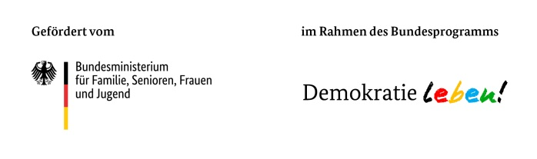
Abrechnung für ein Minifondsprojekt
Sehr geehrte Damen und Herren,
wie in unserem Antrag auf Förderung dargestellt haben wir für das Minifondsprojekt
Klicken Sie hier, um Text einzugeben. nachfolgende Ausgaben getätigt.
Beschreibung (z.B. Honorar für, …) | Betrag
Klicken Sie hier, um Text einzugeben. | Klicken Sie hier, um Text einzugeben.
Klicken Sie hier, um Text einzugeben. | Klicken Sie hier, um Text einzugeben.
Klicken Sie hier, um Text einzugeben. | Klicken Sie hier, um Text einzugeben.
Klicken Sie hier, um Text einzugeben. | Klicken Sie hier, um Text einzugeben.
Klicken Sie hier, um Text einzugeben. | Klicken Sie hier, um Text einzugeben.
Klicken Sie hier, um Text einzugeben. | Klicken Sie hier, um Text einzugeben.
Klicken Sie hier, um Text einzugeben. | Klicken Sie hier, um Text einzugeben.
Klicken Sie hier, um Text einzugeben. | Klicken Sie hier, um Text einzugeben.
Gesamtsumme | Klicken Sie hier, um Text einzugeben.
Zum Nachweis haben wir die Originalrechnung(en) beigefügt. Wir bitten um Anweisung des Förderbetrags in Höhe von Klicken Sie hier, um Text einzugeben. auf unser Konto:
Name des Bankinstitutes: Klicken Sie hier, um Text einzugeben.
IBAN: Klicken Sie hier, um Text einzugeben.
BIC: Klicken Sie hier, um Text einzugeben.
Verwendungszweck: Klicken Sie hier, um Text einzugeben.
Ort: Klicken Sie hier, um Text einzugeben. Datum: Klicken Sie hier, um ein Datum einzugeben.

Unterschrift: ________________________ Stempel: ____________________________

